**CONCEITOS BÁSICOS E ESTRUTURA DE BANCOS DE DADOS**

A estrutura de um banco de dados é feita basicamente por tabelas que fazem um conjunto de informações armazenas. Cada coluna de uma tabela é considerada um registro.

Em um banco de dados relacional há:

* Relacionamento entre tabelas
* Linguagem de consulta estruturada (SQL)
* Integridade referencial
* Normalização de dados
* Segurança
* Flexibilidade e extensibilidade
* Suporte a transações ACID (Atomicidade Consistência Isolamento Durabilidade)

**CONCEITOS BÁSICOS DE SQL**

O SQL (***Structure Query Language***) é uma linguagem de consulta padronizada.

Organização da SQL:

* DQL – Linguagem de consulta de dados → SELECT;
* DML – Linguagem de manipulação de dados → INSERT, UPDATE e DELETE;
* DDL – Linguagem de Definição de Dados → CREATE, ALTER e DROP;
* DCL – Linguagem de Controle de Dados → GRANT, REVOKE;
* DTL – Linguagem de Transação de Dados → BEGIM, COMMIT, ROLLBACK.

**MER E DER: MODELAGEM DE BANCO DE DADOS**

MER – Modelo Entidade-Relacionamento: é representado através de diagramas chamados Diagramas Entidade Relacionamento (DER).

* **Entidades:** São nomeadas com substantivos concretos ou abstratos que representem de forma clara sua função dento do domínio.
* **Atributos:** São características e propriedades das entidades. Eles descrevem informações específicas sobre uma entidade.

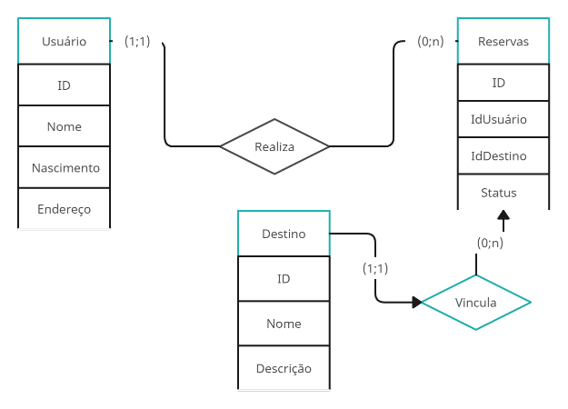

**MODELAGEM DE DADOS RELACIONAIS**

* Tabelas: São usadas para armazenar os dados de forma organizada, cada tabela tem um nome púnico.
* Colunas: É uma estrutura dentro de uma tabela que possui um atributo específico.
* Registro: É a informação em si, são as linhas de registro de uma tabela.

**COMANDOS**

**Obs.** É importante adicionar comentários para auxiliar no entendimento da tabela.

**TIPOS DE DADOS**

Os dados podem variar muito entre os diversos SGBD, os mais comuns são:

* Inteiro (Interger)
* Decimal | Numérico (Decimal | Numeric)
* Caractere | Varchar (Character | Varchar)
* Data | Hora (Date | Time)
* Booleano (Boolean)
* Texto Longo (Text)

Comando: **CREATE TABLE**

Opções:

* Restrições de Valor:
  + NOT NULL
  + UNIQUE
  + DEFAULT
* Chaves primárias e estrangeiras
* Auto incremento



O elemento **NOT NULL** indica para o BD não aceitar valores nulos. **UNIQUE** pede um valor púnico e **COMMENT** são comentários para ajudar a identificar o que se espera no incremento daquele dado pedido.



Todo o código de SQL pode ser feito no PHPMYADMIN ou no MySQL Workbench:

